**BÁO CÁO ĐỒ ÁN LẬP TRÌNH GAME**



# Giới thiệu sơ lượt về ý tưởng game

# Kiến trúc tổng quan của game

# Chi tiết thiết kế các thành phần trong game

## Thiết kế màn hình menu chính

## Thiết kế màn hình bản đồ

### Mô tả

Chức năng chính của màn hình này là hiện các ngôi nhà, pháo đài cho người chơi đi đến. Tại mỗi pháo đài sẽ có chức năng khác nhau như nhận một nhiệm vụ, chiến đấu với một màn mini-game hoặc xem thông tin kỹ năng, trang bị.

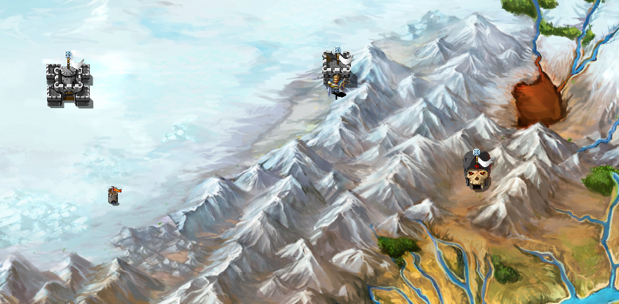

### Chi tiết các chức năng

#### Chức năng load map từ file xml:

Thông tin về map được lưu trong file xml gồm có các mảnh kiến tạo map, các đối tượng được hiện trên map như công trình…

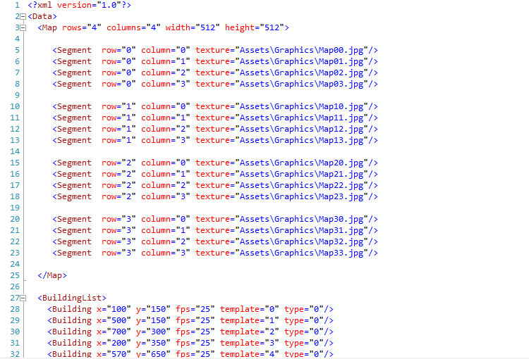

#### Hệ thống cuộn map

Bằng cách sử dụng các phím mũi tên để cuộn map lên, xuống, trái, phải để xem các vùng bản đồ.

#### Hệ thống tọa độ logic và tọa độ thực

Các vật thể trong game có cả 2 hệ tọa độ có quan hệ với nhau nhầm đơn giải hóa quá trình lập trình di chuyển, cũng như có mức tiếp cận gần với thực tế hơn.

#### Hệ thống di chuyển có hướng của các Sprite

## Thiết kế màn hình mini-game